项目功能需求文档：企业管理信息系统

1. 产品概述
本项目旨在构建一个集企业基础信息管理、标准数据查询与下载、规范性引用解析统计及会员自动化运营于一体的综合性平台。系统采用前后端分离架构：
后台管理系统： 面向内部管理员，负责企业元数据维护、业务配置和监控。
前台应用系统： 面向终端会员/内部业务人员，提供强大的多维度搜企、搜标工具，以及自动化引用统计和会员服务。

2. 后台管理系统 (Admin Portal)
后台主要作为整个系统的数据基座，确保前台展现数据的准确性和时效性。

2.1 企业信息管理
企业信息录入： 支持手动单条添加企业信息（字段包含：企业名称、统一社会信用代码、法人、所在省市区、经纬度坐标、联系方式等）。
批量导入/上传： 支持通过标准 Excel/CSV 模板批量导入企业信息，系统需具备基础的数据校验功能（如查重、必填项校验）。
企业信息维护： 支持对现有企业信息进行修改、软删除（禁用）及状态变更。

2.2 系统与基础配置管理 (扩充建议)
字典管理： 维护省、市、县/区的三级行政区划联动数据。
短信模板管理： 为前台模块3的“每日发短信”功能提供短信内容模板的编辑和审核入口。
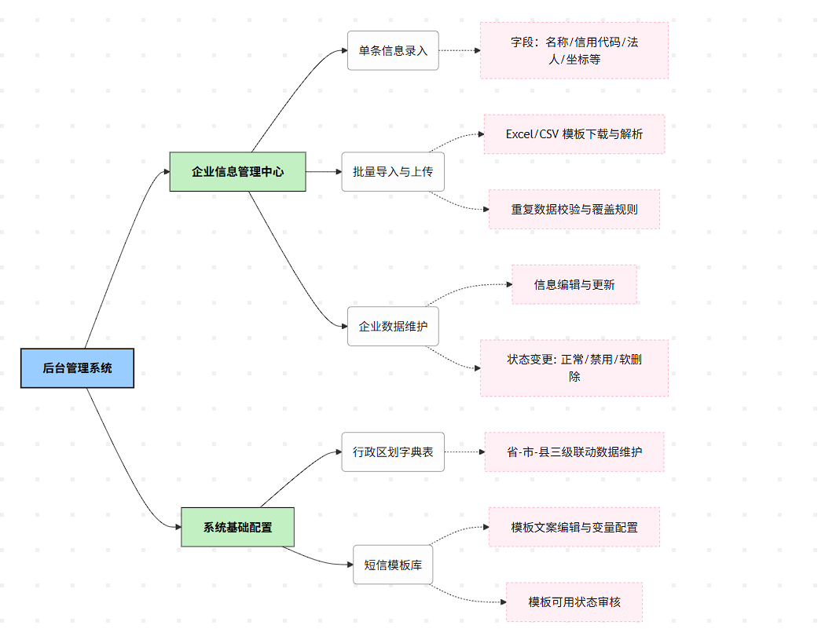

3. 前台管理系统 (Client Portal)
前台是系统的核心交互区域，分为三大业务模块。

3.1 模块一：高级查询与标准下载中心
此模块对标专业的数据检索平台，提供灵活的筛选和批量处理能力。
多维度企业检索 (高级查询)：
行政区划查询： 支持按省、市、县进行级联筛选，查出该区域内的所有企业。
LBS 空间检索： 支持输入经纬度及辐射半径（如 5km 内），或在地图组件上框选，检索目标范围内的企业。
精确/模糊搜索： 直接搜索企业名称。
企业标准资产透视：
在企业详情页或搜索结果页，直观展示该企业名下关联的所有企标（企业标准）和团标（团体标准）。
特殊标准号兼容：
关键规则： 在进行标准号的检索、入库和展示时，系统必须能够精准识别并保留以省份简称开头（如“新Q”）以及少数民族语言代码（如“DBY”）的特殊标准号，确保数据展示的原汁原味，防止清洗逻辑误判导致数据丢失。
导出与批量下载功能：
企业信息导出： 支持将检索出的企业列表导出为 Excel。
标准文件批量下载： 用户勾选所需的企标/团标后，系统后台自动将对应的 PDF/Word 原文件打包成 ZIP 格式提供下载。
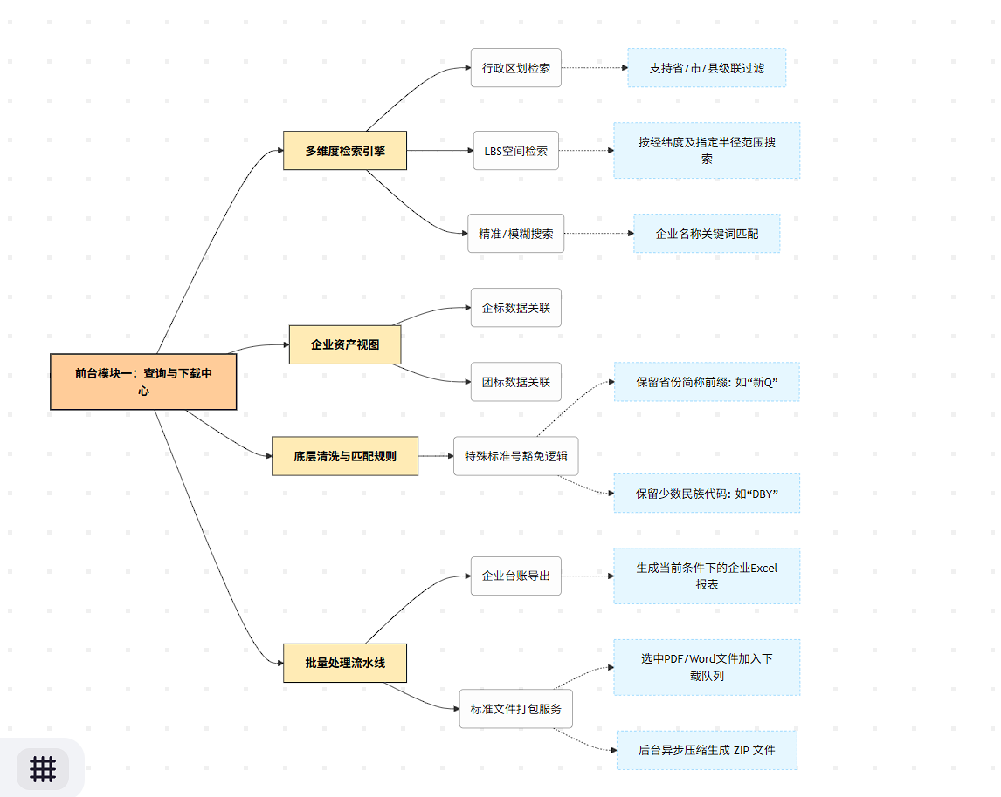

3.2 模块二：规范性引用解析与统计引擎
此模块为内部同事协同处理标准解析数据提供支撑。
解析文件导入：
提供文件上传入口，供同事上传已经解析好的“规范性引用 Excel”文件。
解析状态追踪：
系统读取 Excel 后，自动在数据库中将对应的“企标”标记为“已解析”状态，并在前端列表提供“未解析/已解析”的筛选状态视图。
国标引用热度统计：
系统需提取 Excel 中被引用的国标（国家标准），自动在其数据库记录中执行“被引用次数 +1”的操作。
生成“国标引用热度排行榜”，直观展示哪些国标在企业生产规范中最常被采用。
标准演进溯源策略：
关键规则： 针对这些标准（特别是国标）的更新迭代与替代关系追踪，系统底层的数据关联逻辑应完全以 all_chain (全生命周期链条) 为主进行挂载和统计，忽略或弱化 part_chain 的干扰，确保溯源的准确性和连贯性。
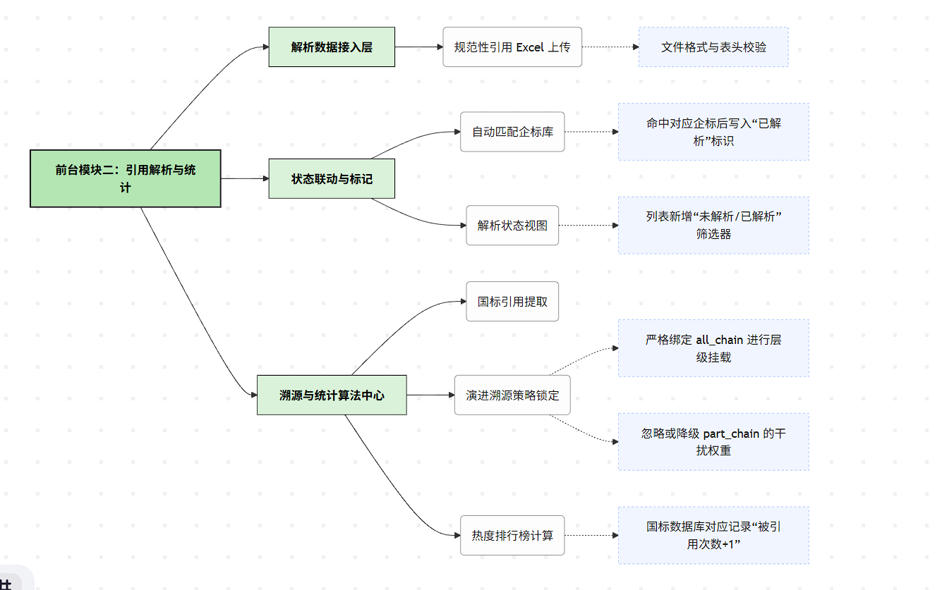

3.3 模块三：会员运营与自动化通知中心
会员信息档案：
记录和管理会员的基础信息，核心字段必须包含：姓名、所属单位/企业、手机号码、会员状态。
自动化短信任务：
支持设定每日定时任务，向特定条件的会员群体（或全量正常状态会员）发送短信通知。
技术实现建议： 考虑到批量发送可能产生的延迟，该功能极度依赖异步任务处理。建议底层采用类似 Celery + Redis 的消息队列架构，将每日的短信下发任务异步化，保障前台界面的流畅运行和服务器内存的稳定。
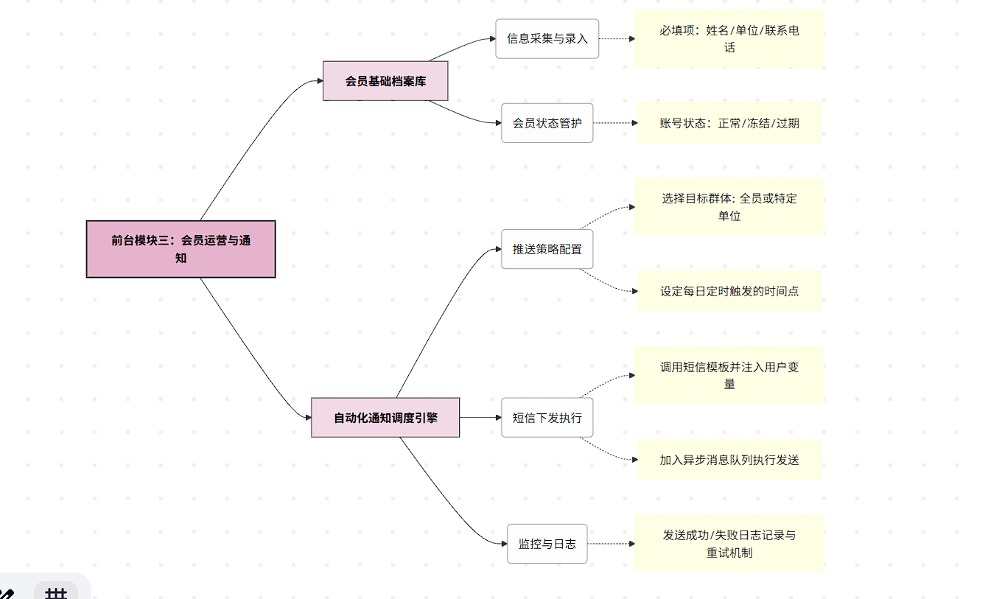

4. 关键非功能性需求与技术要求 (基于您的业务场景补充)
数据安全与权限： 系统需具备基于角色的权限控制（RBAC）。后台管理员拥有最高权限；前台不同单位的会员只能查看开放的数据或自身相关的数据；内部同事（如上传解析Excel的员工）需具备特定角色的操作权限。
大容量存储： 由于涉及海量的企标和团标文件（可能以 PDF 为主）批量下载，建议对接对象存储服务（如阿里云 OSS），以减轻应用服务器的带宽与存储压力。
容器化统一部署： 考虑到系统的多模块属性及依赖（Web 服务、数据库、Redis 缓存、异步队列等），建议采用 Docker Compose 进行统一编排，以便在本地测试服务器或云端（如阿里云 ECS）实现一键平滑部署。

